欢迎使用
环思织机AI验布系统软件
操作手册
版本号:V20250422

目 录
纳思智能验布机-操作介绍
一、 远程协助
二、 操作流程
2.1 登录软件
2.2 检测界面
2.3 检测新建操作
2.4 验布界面
2.5 疵点数据界面
2.6 统计界面
2.7 AI学习界面
2.8 设置界面
三、 接线电路图
3.1 相机接线示意
3.2 主机接线示意
3.3 交换机接线
3.4 屏幕接线示意
四、 设备交付方法
五、 问题处理答疑

远程协助
- 设备标配wifi路由器或者外部网络。需要通过网线连接服务器
如下图：左侧网口为PLC网口，固定IP是192.168.2.11；右侧网口为外网网口。IP为自动获取，插上路由器网线或者外网网即可。另万兆网卡IP为10.42.1.100。
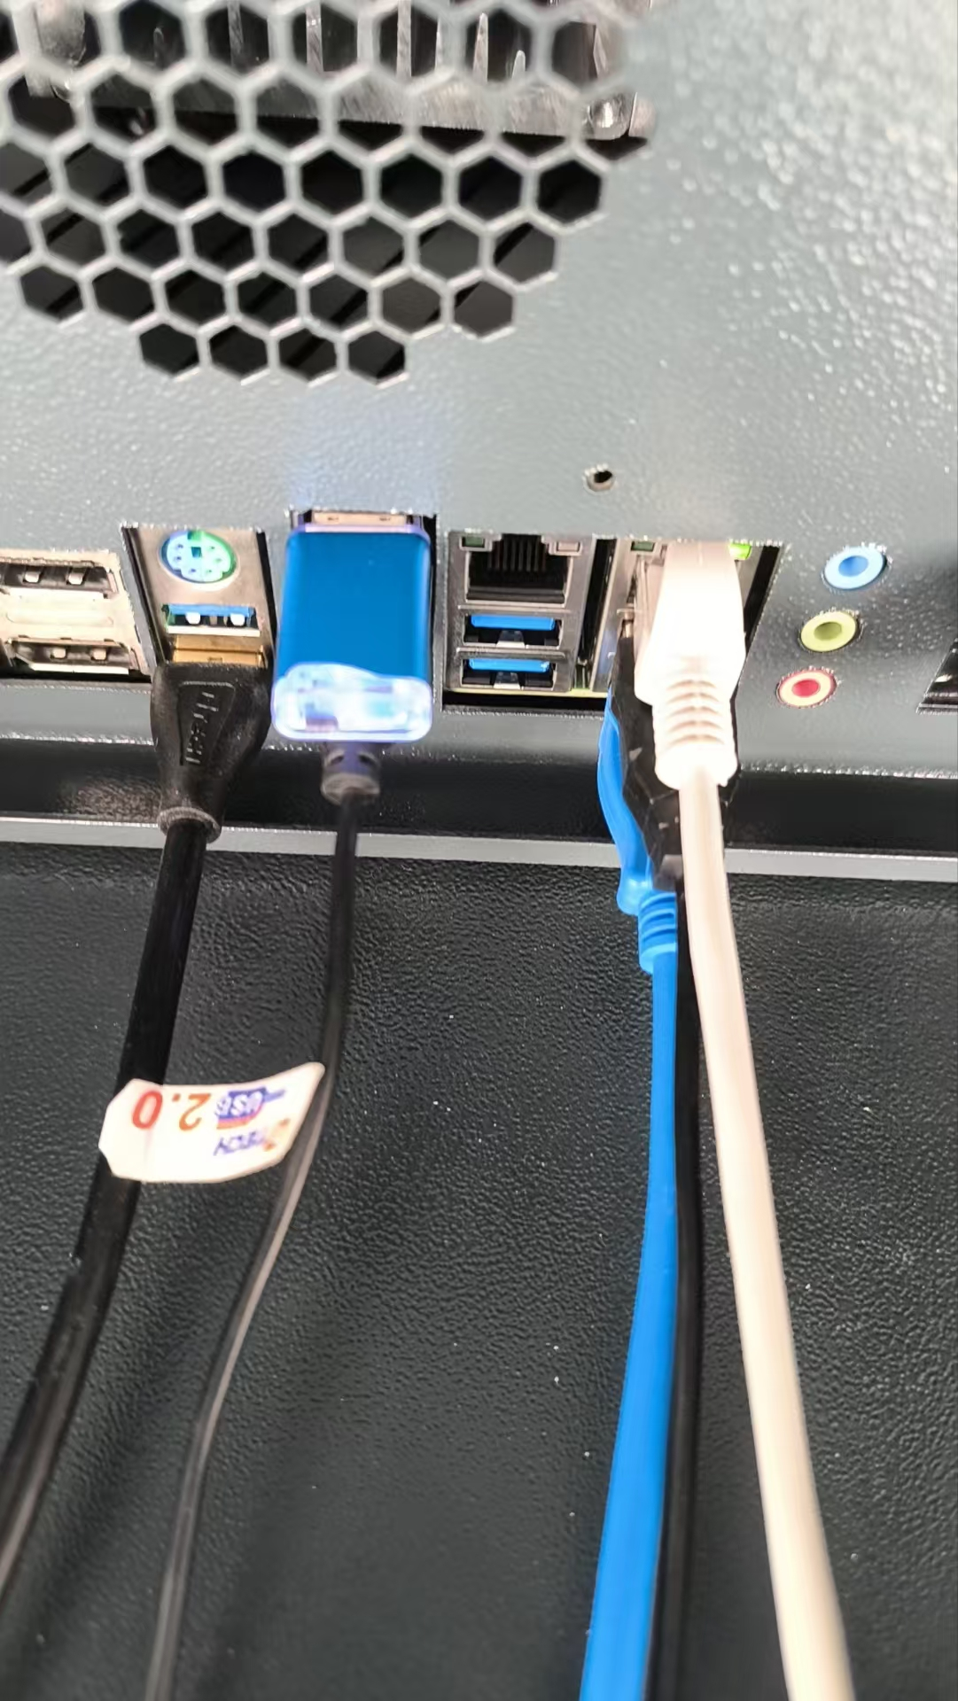
如下图：右上侧为网络连接标志，点击设置，即可进入网络。
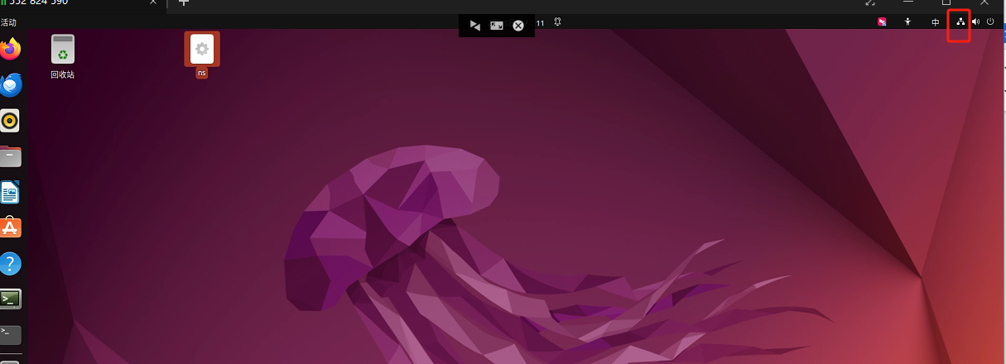
如下图：可以查看具体三个网络，分别为外网网络、PLC网络、万兆网网络
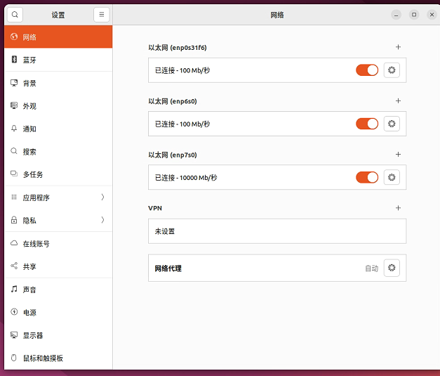
如下图，可以查看具体硬件是否异常
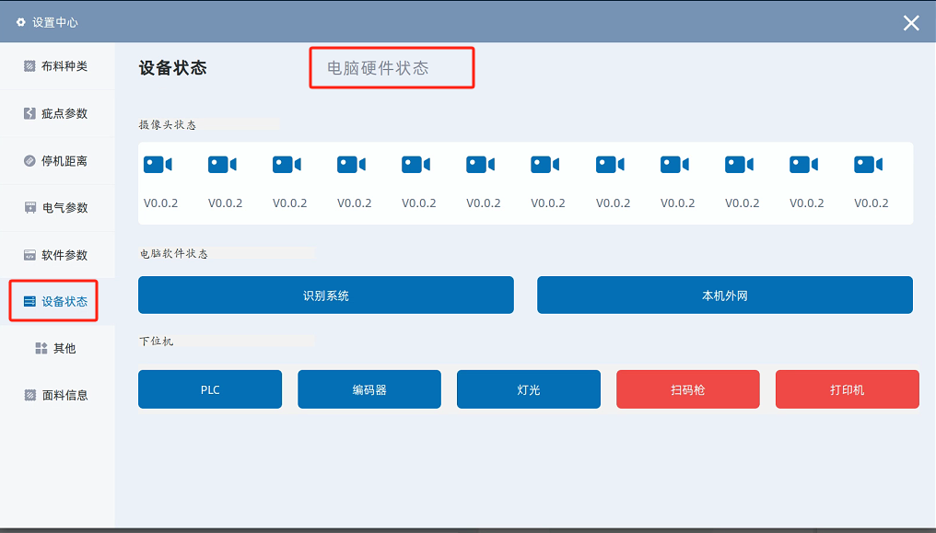
2.桌面的“向日葵”远程操作软件
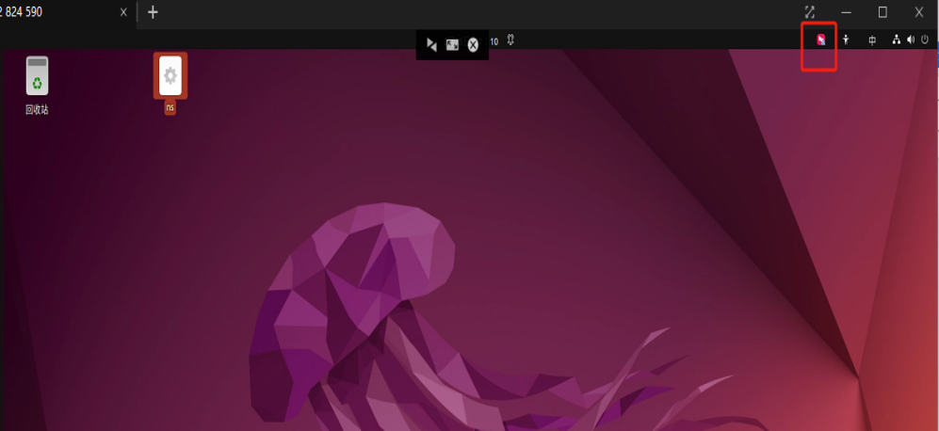
3.“向日葵”在接入网络后会显示本台电脑的设备代码和临时密码，请将设备代码和临时密码发送至工程师处
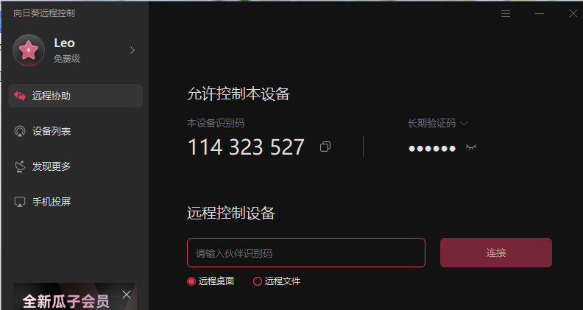
4.工程师连接后，即可进行远程操控设备上的电脑，再需要重启设备的情况下需要有人现场协助。

操作流程

登录软件

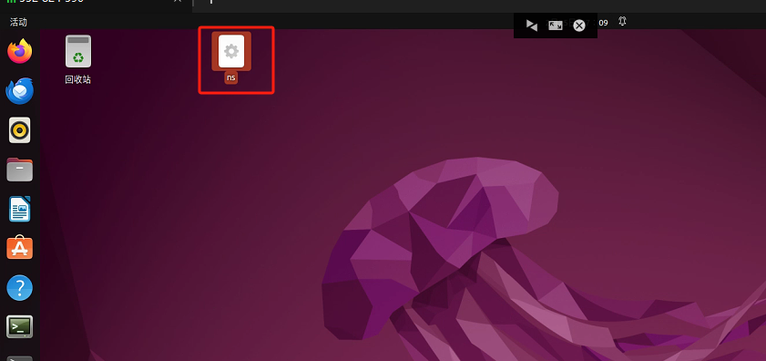

2.检测界面
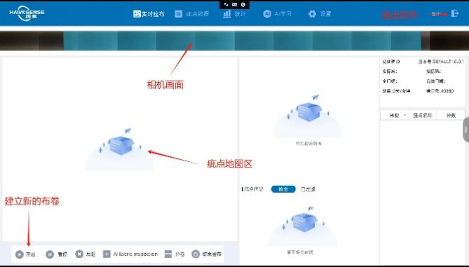

3.检测新建操作
介绍：在信息录入栏，输入缸号、匹号、颜色等，选择布卷的种类，系统自动适配对应AI模型，直接点确定，系统自动创建检验任务，进行验布。
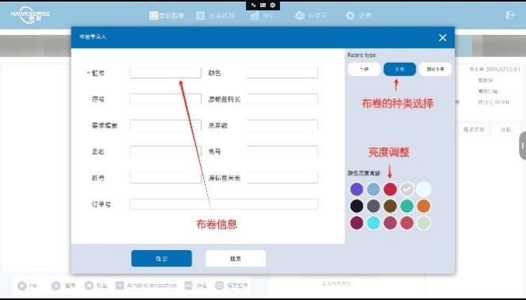

4．验布界面
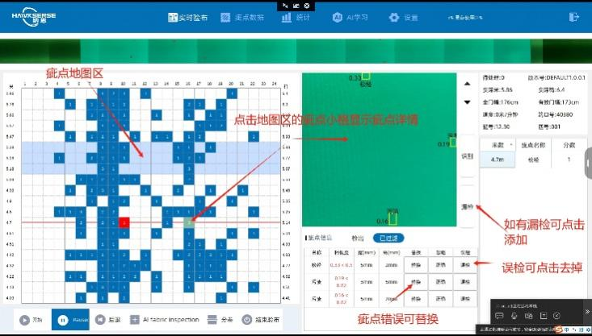
系统进入AI检测模式后，左侧疵点地图区会生成一个蓝色区域，该区域为验布台面，可通过设置中的停机距离，来控制屏幕显示与人工验布台同步。
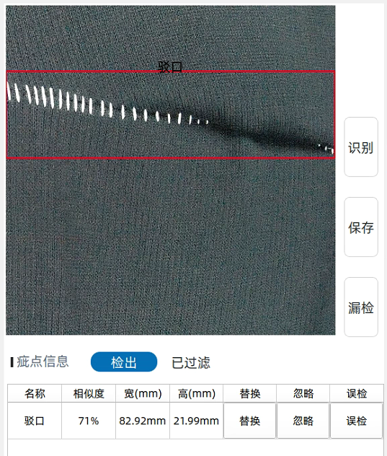
碰到疵点后，中间区域会显示当前红色停机线上的检测疵点，如正常疵点，则会显示在“检出”页面下，同时自动进入疵点库。如检出但未达到检测要求被过滤的，则显示在“已过滤”。
针对已经检出的疵点，可进行“替换”、“忽略”、“误检”。
“替换”：主要用于AI模型检错了疵点类型，可进行正确类型的匹配，如下图。该功能在设置中选了了“收集标注数据”功能，可自动生成标注文件，用于后期训练。
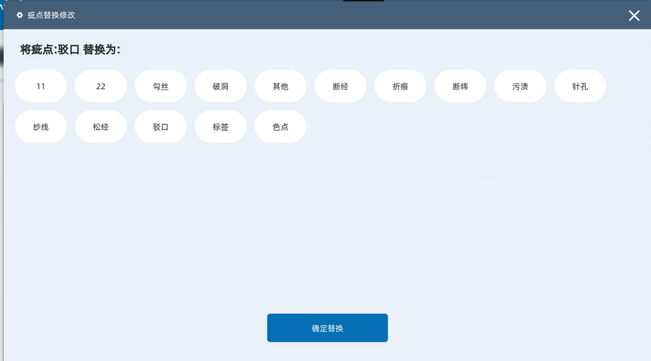
“忽略”：主要用于对检出的疵点，认为疵点类型是对的，但是不需要这么严格，可以放宽该疵点，则可如下图，可直接进行“确定”，则当前疵点进行舍弃，也可同时进行相似度、宽度、高度的调整，可直接调整当前检测策略，将该类型疵点检测要求直接降低到该标准之下。
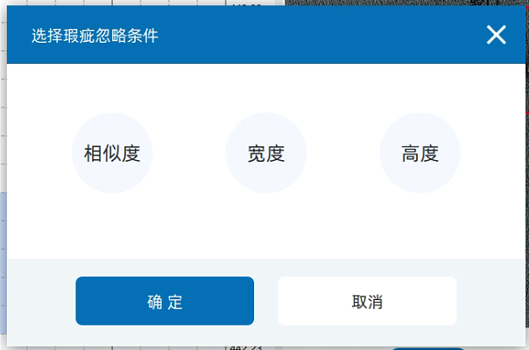
“误检”，主要用于检出的疵点为正常布面，不是疵点的情况，进行当前疵点的清除，同时该功能在设置中选了了“收集标注数据”功能，可自动生成标注文件，用于后期训练。

5.疵点数据界面
介绍本卷号检测出来的疵点可以在这里分类查看，同时进行疵点的“替换”、“忽略”。
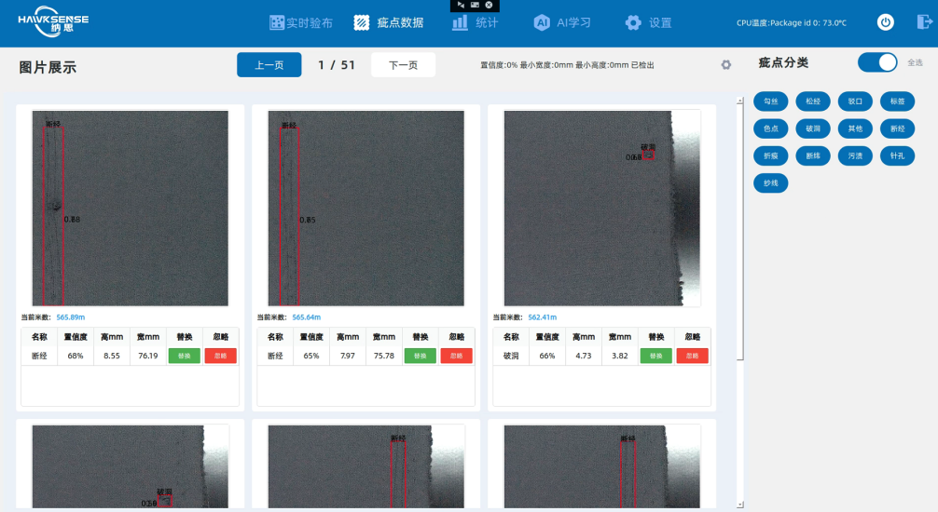

统计界面
介绍：用于已经检验的布料记录的查询，包含检验记录的疵点报告、疵点地图、疵点详情图的查看，可进行删除和导出，如对于临时保存的任务，可进行继续验布。
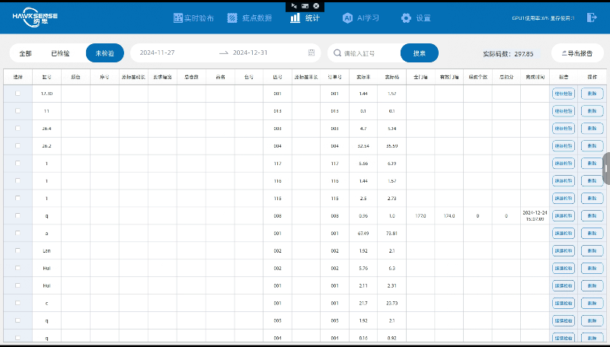

7．AI学习界面
介绍；通过拍摄或旧数据的标注让AI进行学习从而增强对疵点检测的能力

7.1单机测试
7.1.1拍照验证
通过主相机5号相机，进行拍照识别，可自动识别出疵点，可进行样品验证或数据收集，可进行拍照检测、标注数据、保存图片三项功能。
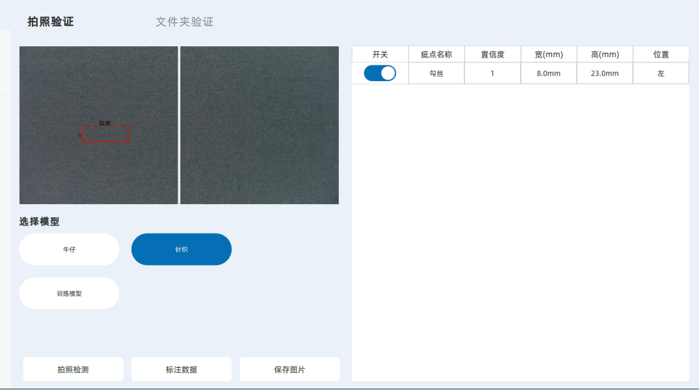
7.1.2文件夹验证验证
（识别之前验过的布的瑕疵点，比如升级了模型后有没有改善）
第一步：选择布料-点击文件夹验证
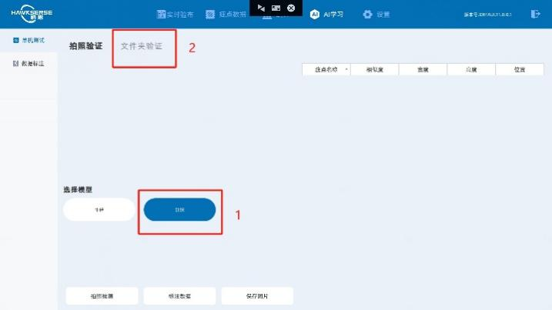
第二步：选择检测布料的文件夹
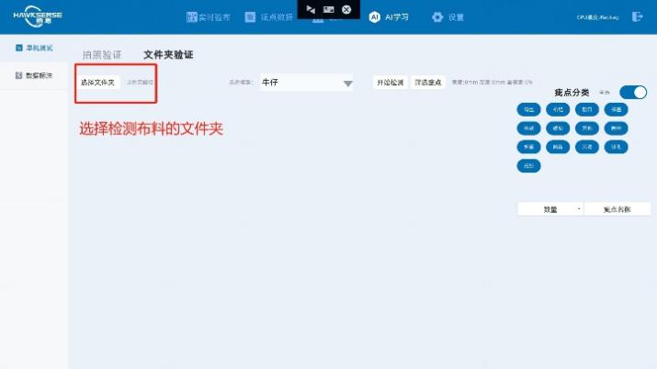
第三步：点击想要查看的日期点开选择你想要查看的的缸号
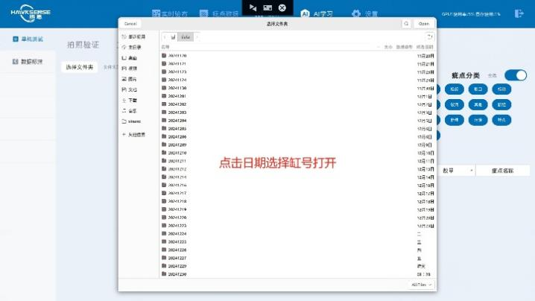

7.2数据标注
介绍：点击想要查看的数据文件夹，选择你想要查看的的缸号进行标注。
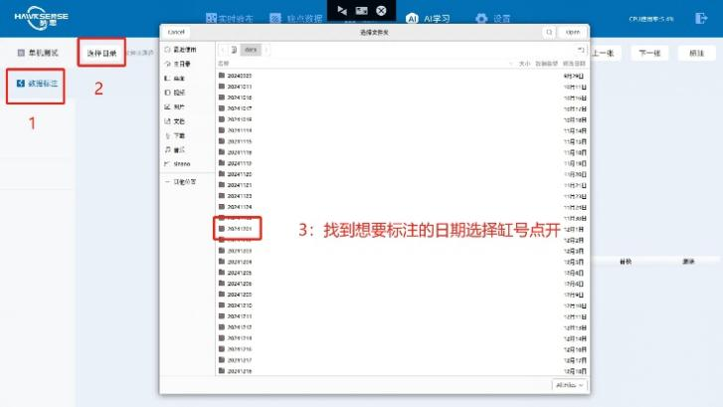

8.设置界面

8.1布料种类
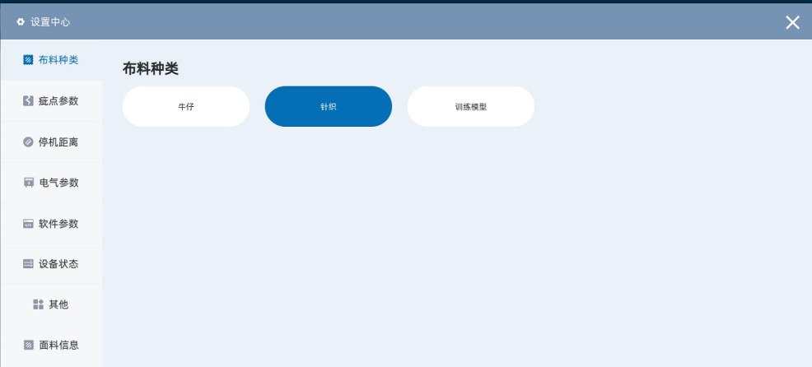
选择不同的种类，会进行不同的模型切换。

8.2疵点参数设置
介绍：本系统支持不同的布种模型下可设置4套检测策略，对应的检测方案下方有对应的策略详情，可进行疵点的新增、修改、删除。
主要包含开关（是否检测疵点，打开后检测该疵点会出现以下4种情况：
- 符合策略的情况下且停机会显示红格子；
- 符合策略的情况下且不停机会显示绿格子；
- 不符合策略的情况下且打开过滤则显示蓝格子，如没有打开开关且打开过滤，也显示蓝格子；
- 没有打开过滤的情况下，未满足策略或者关闭“开关”的情况下，则不显示格子。
对于疵点，可进行疵点置信度、疵点大小、是否打标、是否停机等选项设置。
特殊备注：分类名称是红色字体的情况下，说明该疵点为AI模型对应疵点。
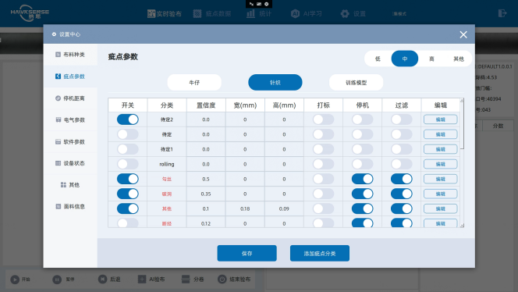

8.3停机距离设置
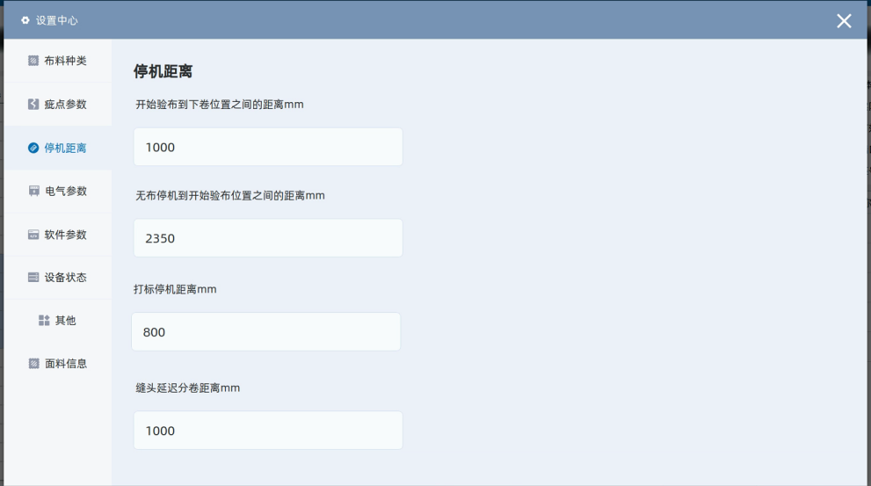
开始验布到下卷为止之间的距离：用于验布分卷控制、也用于不能验布的实际米数的补米；
无布停机到开始验布位置之间的距离：用于验布的分卷停机控制；
打标停机距离：用于设置检测位置到停机位置的距离，同时蓝色台面也会根据这个值进行距离设置。一般建议检测位置贴标签，然后查看软件的当前米数，把标签运动前进到停机位，再查看软件的当前米数，两者的米数差就是停机距离；
缝头延迟分卷距离：

8.3电气参数
介绍：对于颜色亮度的调整设置。
如下位机是智能验布机，则可控制验布机前进速度、后退速度、收卷张力、检测区张力、最大速度的调整；
如下位机是加装验布机，则不可控制验布机速度。
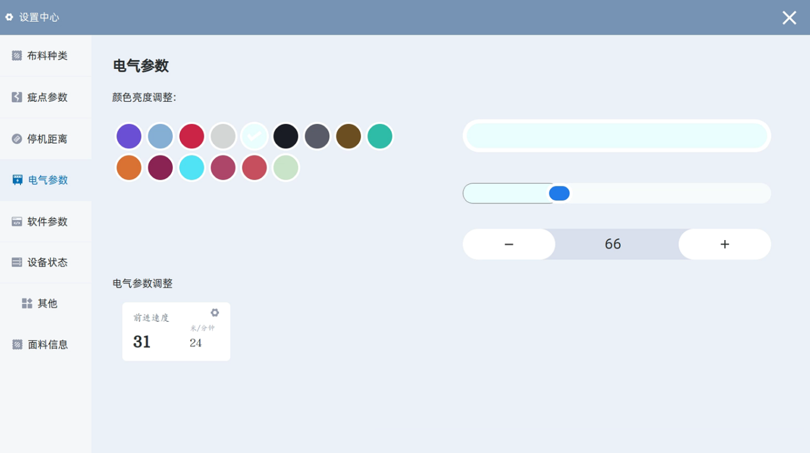

8.4软件参数
介绍：对于软件的一些功能设置
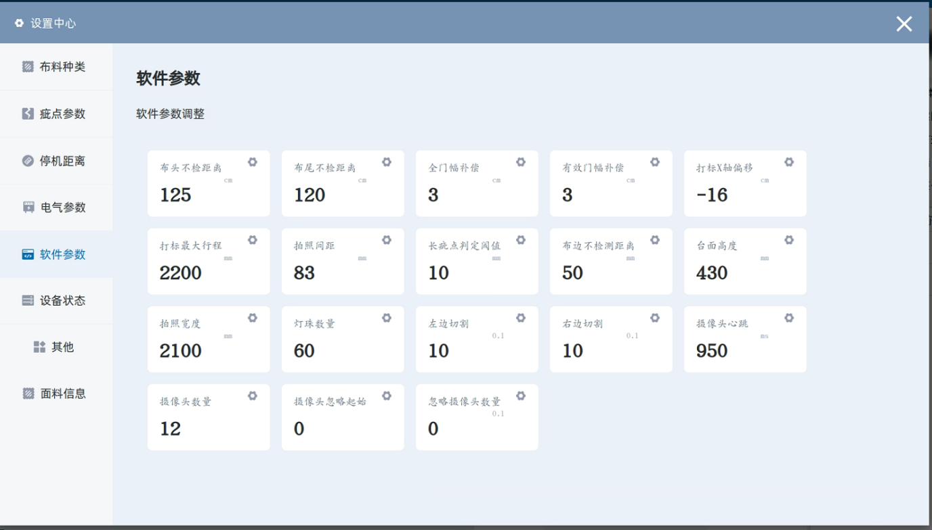
布头不检测距离：布头部分由人工检验，需要进行检验记录补充。
布尾不检测距离：布尾部分由人工检验，需要进行检验记录补充。
全门幅补偿：进行全门幅测量中对全门幅进行参数补偿；
有效门幅补偿：进行有效门幅测量中对有效门幅进行参数补偿；
打标X轴偏移：进行打标运动控制时，对于X轴运动进行参数补偿；
打标最大行程：进行打标运动控制时，对于打标机移动的最大限位；
拍照间距；每一个相机有两个拍照画面，每个画面的视野，就是拍照间距，比如视野是180mm，那么拍照间距就是90mm，该数值需要设置准确，会影响米数和门幅计算；
长疵点判定阈值：用于判断疵点是否是连续长疵点，判断依据是两个相邻疵点的间距小于该数值，可为经向长疵或纬向长疵；
布边不检测距离：对布边区域的布料不进行检测，布边的判断依据是布边或针孔，设置0为不限制；
台面高度：在软件实时验布界面模拟出实际验布机的看台高度；
拍照宽度：最左边和最右边两侧相机的实际横向距离，用于进行灯带设置
灯珠数量；灯带的灯珠数量，用于计算灯珠之间的间距；
左边切割：最左边相机从最左边开始切割掉不检测，比如设置5，就是最左边相机的50%区域不进行检测；
右边切割:最右边相机从最右边开始切割掉不检测，比如设置5，就是最右边相机的50%区域不进行检测；
摄像头心跳：用于刷新相机的出图频率，正常工作时设置为950ms，如调机时，可设置100ms，增加出图刷新屏蔽，便于实时查看刷新图像；
摄像头数量：用于设置本机台是多少摄像头数量，比如8相机、12相机、13相机等；
摄像头忽略起始：用于设置从这个摄像头开始不进行检测。
忽略摄像头数量：用于设置多少摄像头不进行检测。具体比如设置6号相机为摄像头忽略起始，忽略摄像头数量设置2，那么就是6号和7号相机两个相机不会进行检测。

8.5设备状态
介绍：用于监测整机各部分的状态，包括相机摄像头、AI验布软件、设备外网、多个下位机状态
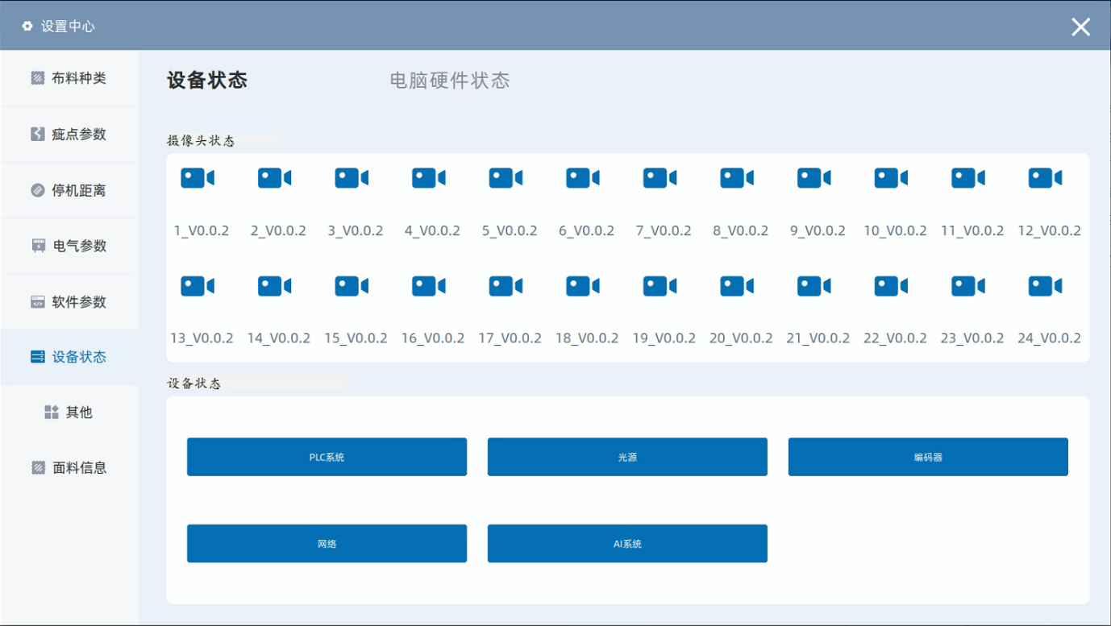
介绍：用于监测整机电脑硬件状态

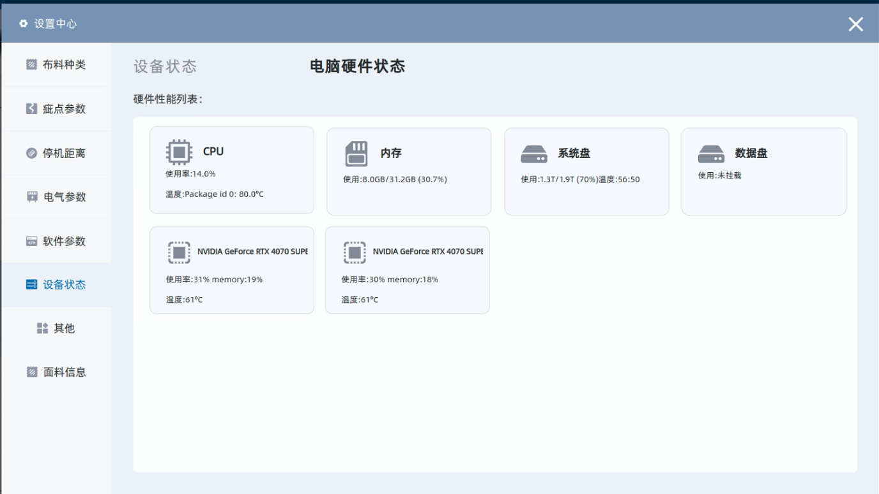

8.6其它
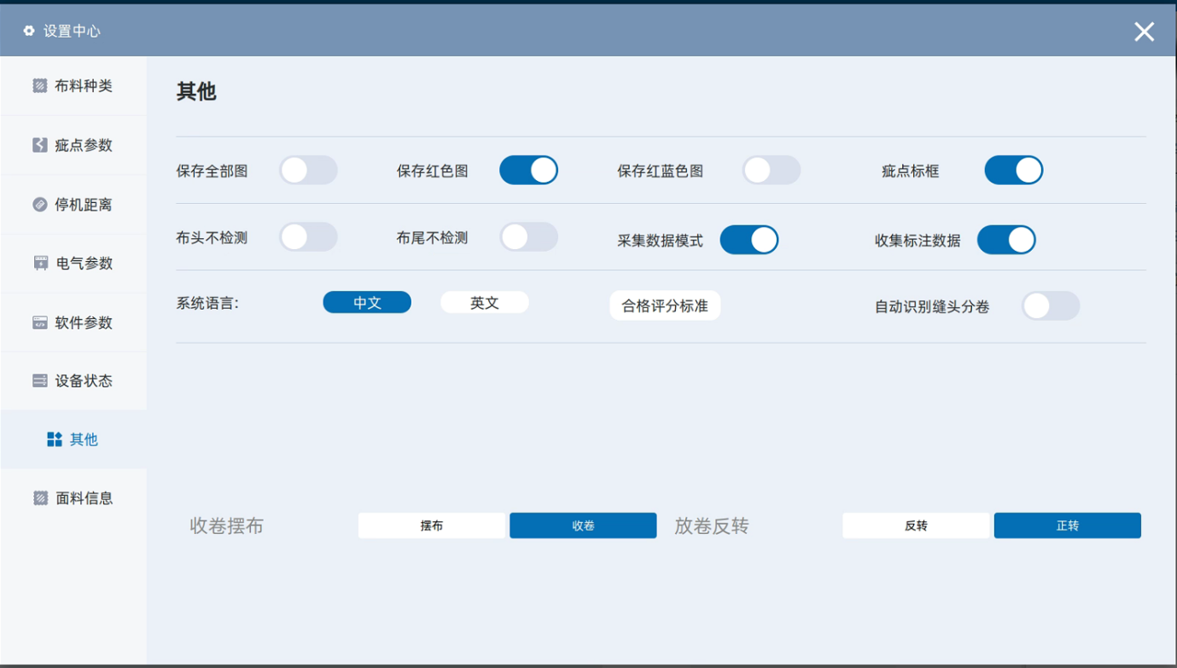
保存全部图：用于保存全部原图；
保存红色图：用于保存红色格子的原图；
保存蓝色图：用于保存蓝色格子的原图；
疵点表框：用于设置保存的疵点图是否画框；
布头不检测：用于设置验布区间到收卷位置之间的距离不检测；
布尾不检测：用于设置验布区到无布停机位置之间的距离不检测；
采集数据模式：用于设置设备只检测，不停机；
收集标注数据:用于红格、绿格、替换、忽略、误报等数据的标注图保存到本机；
系统语言:中文、英文版本的切换；
合格评分标准：用于布卷按照百码算分结果的对照，进行A、B、C、D的级别评定；
自动识别缝头分卷：常用于定型机、盒车、大卷布料的按照布卷进行自动分卷；

8.7.面料信息
介绍：对于实时验布界面的检验单录入所需要的内容做调整和设置
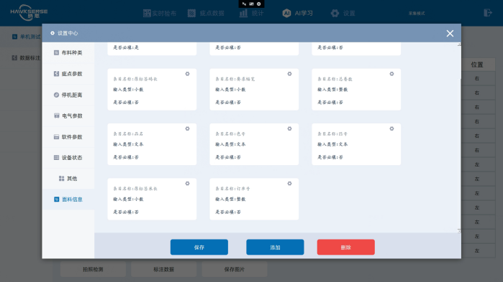

接线电路图
3.1相机接线示意
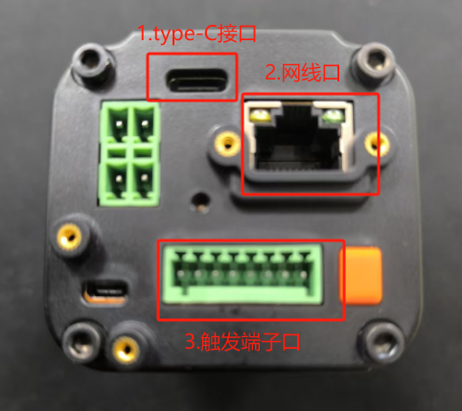
Type-C接口：用于相机固件升级、相机IP设置使用，另外一端接到电脑；
网线口：用于图像传输，另外一端接到万兆交换机；
触发端子口：从左往右，第2个口为GND触发点，第8个口为信号触发点；
触发线水晶头线序：水晶头的背面（水晶头翘起的是正面），水晶头尾端朝后，左边为触发线，右边为GND（GND与屏蔽线并联）。
特别注意；触发线必须为屏蔽线，外层屏蔽线与GND合并接线；
3.2主机接线示意
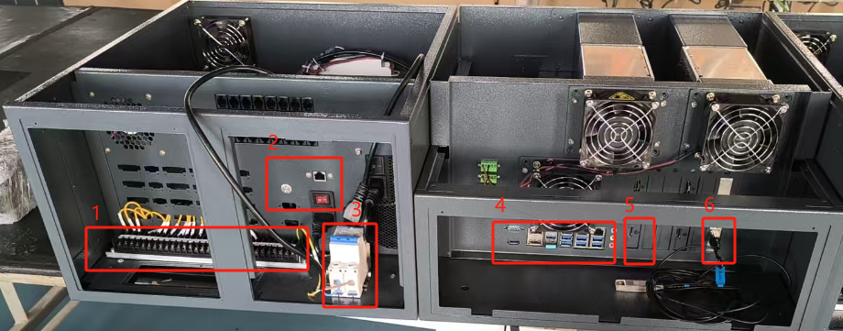
特别注意：主机进电，必须接地，防止信号干扰。
区域1：IO交互接线端
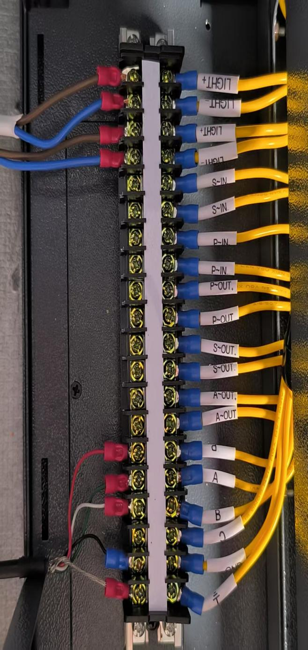
从左往右分分别为：光源1+、光源1-、光源2+、光源2-、启动信号输入+、启动输入-、停止信号输入+、停止信号输入-、停止信号输出+、停止信号输出-、启动信号输出+、启动信号输出-、报警信号输出+、报警信号输出-、编码器24V+（红）、编码器A（绿）、编码器B（白）、空一格、编码器0V、编码器屏蔽线；
区域2：控制柜接线端
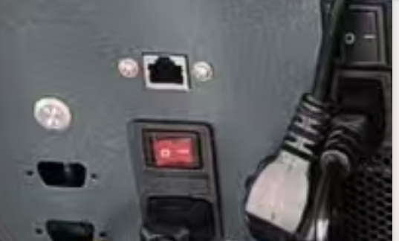
从左往右分别为：电脑启动按钮、PLC网线口、控制柜电源按钮、主机电源按钮
区域3：空气开关
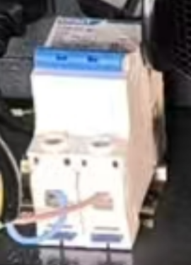

从左往右：接地线、220V-L火线、220V-N零线
区域4：电脑主机接线
从左往右：USB口可以随意位置，分别是显示器屏幕控制线、加密卡、鼠标键盘适配器、左侧网口为PLC网口、右侧网口为外网网口
区域5：显示器HDMI接线口
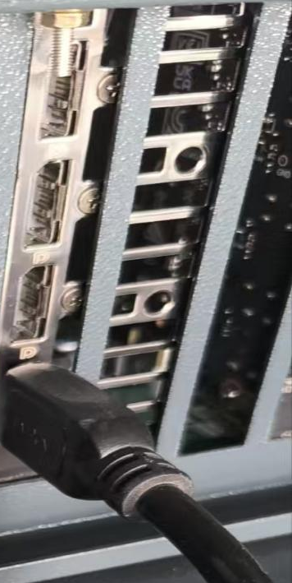
底部口为HDMI插口
区域6：万兆网络接线口
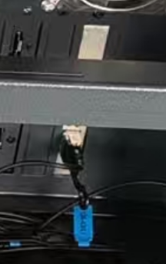
底部为光纤网口
3.3交换机接线

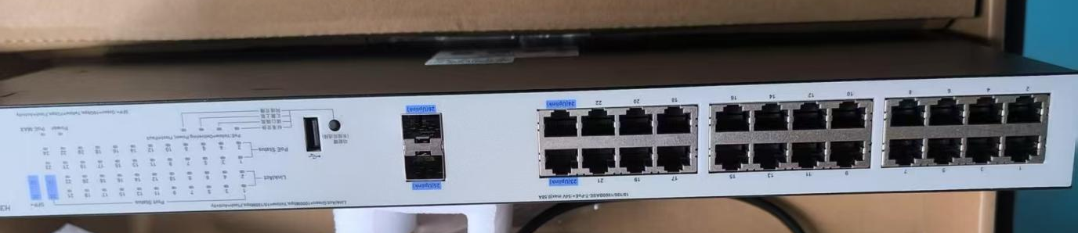
从左往右：第二列为万兆网口接口，上下两口都可，第三列全部为网口，按顺序插即可。
3.4屏幕接线示意
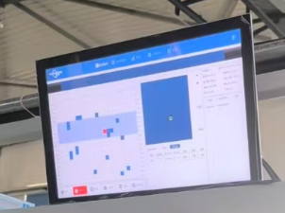
底部从左往右：HGMI接口、触摸屏控制线-方口、电源线。
特别注意：显示器底部有个螺丝孔，用于安装接地线，不然会造成显示器触摸不灵。

设备交付方法
第一步：硬件安装
4.1相机检测线安装到指定设备上、安装编码器到合适的位置；
4.2安装网线和连接相机和交换机、安装触发线链接相机和主机、安装编码器线到主机；安装照明线到主机；
4.3如需停机，连接底部验布设备的停机按钮线到主机P-OUT线，一般采用串联的方式进行接线。可选配接设备运动信号到S-IN，需要查看底部验布设备的信号方式，一般为220V继电器反馈；如需启动，可连接底部验布设备的启动按钮线到主机的S-OUT线，一般采用并联的方式进行接线。
4.4如需接无布自停按钮，需要适配NPN的光电开关，一般红棕线接24V+，蓝色线接0V(CND),白色或黑色信号线，接I0.4或I0.5
4,5接外部电源220V到空气开关，必须要接入地线，防止信号干扰。
第二步：查看硬件情况
4.6通过软件的设置的服务器状态进行硬件状态查询，红色为异常，蓝色为正常；
如相机红色，1、则先查看相机是否连接了交换机，可查看交换机是否信号灯为绿色或进行Ping IP，相机IP从10.42.1.11到10.42.1.23，如果IP不对，可进行IP设置，具体设置方法查阅相机IP设置文档；2、查看万兆路由器的IP是否为10.42.1.100,如果不通，则进行相关设置；3、IP通的情况下，仍然不出图为红色，则检查触发线，确保触发线正常；如还不出图，需要检查其他线路；
如PLC是红色，1、查看PLC目前配置对象，PLC的配置分为plc_new、plc_ns，分别对应智能验布机plc和主机plc；2、查看PLC的网卡是否为192.168.2.6，对象PLC的IP为192。168.2.10和192.168.2.15；3、排查PLC的线是否插对了；4、如果为主机PLC，需要确认PLC是否写入了控制程序；
如外网是红色，则设备不能上外网；
如识别系统是红色，则不能进行检测推理；
如编码器是红色，则检查编码器是否正常接入，另外绿色情况下，需要手动旋转编码器，查看编码器的正向输出方向是否和运动方向一致，必须旋转方向一致，才能正确出图；
4.7调整相机视野和相机间距
使用卷尺或卡尺，放到相机底下，进行相机视野的确定，相机视野通过调整型材的高度确认，理想的视野需要考虑两个维度：1、检测门幅，比如最大门幅是2400mm，12个相机，一个相机的视野是200mm，考虑重叠3mm，实际视野需要203mm。2、考虑客户的最高密度，也就是最细的布，放在相机底下，看是否能清晰查看纹理，对于个别检测大疵点为主的，可不要求查看纹理。
相机间距的确定，底下放尺后，参考相机间的重叠，每个相机重叠1-5mm可选；
4.8调整相机的对焦清晰度
采用客户的面料，最细的布，旋转镜头，进行图像清晰度最佳，建议调焦时，可设置摄像头心跳为100ms，快速出图。调焦完成再设置为1000ms。
4.9进行软件测试，查看软件是否正常检测，是否能正常停机或启动
第三步：系统参数设置
4.10需要设置的参数：
停机距离参数：疵点停机的距离；
台面高度：验布台的高度测量；
拍照间距：相机视野的一半，精确到mm；
门幅补偿：运行后，查看门幅，进行门幅补偿设置；
评分标准：根据客户现场的情况进行标准的录入
其他参数根据需要进行设置
第四步：检测策略设置
4.11策略设置：
根据需要选择模型，根据与客户的沟通需要检测哪些疵点，进行疵点名称的建立，设置各类疵点的置信度、宽、高进行配置，是否停机；
第五步：进行实际现场的跑布验证和数据采集
4.12数据采集参数设置：
打开其他设置中的数据采集模式，打开数据标注采集。
4.13跟验人工验布
跟着验布工跑布，查看模型是否合适，如果模型合适，直接配置策略即可，如果模型不合适，则在人工验布的同时对于误检数据进行“替换”、对于漏检数据，进行“漏报”，获得标注数据，并通过Lab标注工具进行标注，详细查看标注手册；
第六步：模型训练和验证
标注完的数据进行整理，原则上单疵点训练数据800张以上可训练，获得的训练数据提交开发，进行模型训练，训练完成后，可在前台查看模型推送，获取后进行模型更新和验证。
第七步：现场培训
完成第六步后，检测满足双方协商后的验收标准，进行现场工人的培训，同时提供工人岗位手册，培训现场工人进行设备的使用。
第八步：验收和服务转移
双方在设备正常使用后，进行按天或者按周的数据跟踪，验证检测结果是否符合要求，满足后进行项目验收报告的提交以及相关配件的移交。

问题处理答疑
5.1 多帧问题
现象：相机出现多触发的情况，可查看台面出现空格，或看原图底库出现最后一组图不等于相机数*2；
处理方法：查看触发线，没有做好屏蔽；没有接地线，需要给主机接个地线；
5.2 屏幕触摸不灵问题
现象：本设备提供的显示器是电容多触屏幕，可进行手势控制，出现屏幕点击不灵光的情况；
处理方法：显示器需要接地线；
5.3 丢帧问题
现象：设备拍的过程中，出现个别相机图量减少的情况。
处理方法：1、查看交换机信号灯，可能出现了黄灯，网线有问题，降低为了百兆，需要更换线；2、触发线不稳定，查看触发线接线；
5.4 相机不出图
现象：头部显示图片，出现了掉线锁，没有出图
处理方法：1、排查网线，查看交换机有没有绿灯，另外也可以ping；2、触发线是否松了，需要检查触发线；3、相机IP问题，相机IP没有设置，相机不通；4、相机故障，可重启主机解决。
5.5 待处理不断增加
现象：右侧任务信息，待处理出现100以上的挤压，甚至程序报错
处理方法：1、查看显卡状态，可能是显卡温度高了，降频，需要维修散热件；2、速度太快，显卡处理不过来，降低速度即可；
5.6补丁更新提示和新模型提示
现象：右侧任务信息，提示有补丁，提示有新模型
处理方法：1、点击补丁信息栏，直接升级，升级完会退出，重新打开程序即可。2、模型升级，也直接点击新模型即可，自动进行模型升级导入；
5.7门幅不准、米数不准
现象：测量的米数不准，门幅不准
处理方法：1、米数不准，查看相机视野，一半的视野长度为拍照间距，调整拍照间距，进行米数的适配；2、门幅不准，调整拍照间距，获得基础门幅，修改门幅补偿，进行门幅的纠偏，另建议相机重叠区域基本保持一致，比如都重叠3mm，便于门幅精准识别；

